2021年度

茶陵县公安局
部门决算

目录
第一部分茶陵县公安局单位概况
一、部门职责
二、机构设置
第二部分2021年度部门决算表
一、收入支出决算总表
二、收入决算表
三、支出决算表
四、财政拨款收入支出决算总表
五、一般公共预算财政拨款支出决算表
六、一般公共预算财政拨款基本支出决算明细表
七、一般公共预算财政拨款“三公”经费支出决算表
八、政府性基金预算财政拨款收入支出决算表
九、国有资本经营预算财政拨款支出决算表
第三部分2021年度部门决算情况说明
一、收入支出决算总体情况说明
二、收入决算情况说明
三、支出决算情况说明
四、财政拨款收入支出决算总体情况说明
五、一般公共预算财政拨款支出决算情况说明
六、一般公共预算财政拨款基本支出决算情况说明
七、一般公共预算财政拨款“三公”经费支出决算情况说明
八、政府性基金预算收入支出决算情况
九、机关运行经费支出说明
十、一般性支出情况说明
十一、政府采购支出说明
十二、国有资产占用情况说明
十三、2021年度预算绩效情况说明
第四部分名词解释
第五部分附件

第一部分

茶陵县公安局
单位概况

一、部门职责
(一)预防、制止和侦查违法犯罪活动;
(二)维护社会治安秩序，制止危害社会治安秩序的行为;
(三)维护交通安全和交通秩序，处理交通事故;
(四)组织、实施消防工作，实行消防监督;
(五)管理枪支弹药、管制刀具和易燃易爆、剧毒、放射性等危险物品;
(六)对法律、法规规定的特种行业进行管理;
(七)警卫国家规定的特定人员，守卫重要的场所和设施;
(八)管理集会、游行、示威活动;
(九)管理户政、国籍、入境出境事务和外国人在中国境内居留、旅行的有关事务;
(十)维护国(边)境地区的治安秩序;
(十一)对被判处拘役、剥夺政治权利的罪犯执行刑罚;
(十二)监督管理计算机信息系统的安全保护工作;
(十三)指导和监督国家机关、社会团体、企业事业组织和重点建设工程的治安保卫工作，指导治安保卫委员会等群众性组织的治安防范工作;
(十四)法律、法规规定的其他职责。
二、机构设置及决算单位构成
（一）内设机构设置。我局是县财政全额预算保障的正科级单位，主管全县公安工作，共有23个内设机构，其中5个综合部门（指挥中心、政工室、警务保障室、纪检监察室、法制室）、8个业务大队（国保大队、经侦大队、治安大队、刑侦大队、禁毒大队、网安大队、人口出入境大队、巡特警大队）、7个中心派出所（云阳派出所、下东中心所、腰潞中心所、严塘中心所、虎踞中心所、湖口中心所、高陇中心所）、2个监管单位（看守所、拘留所），1个森林公安分局。核定车辆编制数46台，实有车辆46台（本年度新购9台；报废9台，5台报废已办好，4台报废手续待财政审核），其中执法执勤车辆39台、特种车辆7台。编委核定我局的行政编制人数为306人，县财政年初预算人数以2020年11月份为基数核定我局在岗民警为277人，退休人数为87人；而实际我局在岗民警人数年初数为278人，年未数为282人，实际月平人数为282人；决算报表以实际月均人数282人为准；退休民警人数年初数为87人，年末数为87人，月平人数为87人。编委核定我局巡特警大队在岗事业编5人，实际在岗事业人员1人；根据当前治安状况和乡村管理需要，鉴于警力严重不足，经请示县委县政府同意我局年初聘用辅警人员203人，县财政按人平6万元/年预算拨款；聘用驻村辅警165人，县财政按人平4.2万元，辅警经费中包含人员经费和公用经费、服装费等；按照有关辅警文件规定，2021年核定辅警人员203人，驻村辅警165人（12月进行整合），县里会议纪要整合后的所有辅警324人，按照人平6万元预算。
（二）决算单位构成。我局2020年部门决算汇总公开部门构成包括：我局单位本级以及22个内设机构，其中5个综合部门（指挥中心、政工室、警务保障室、纪检监察室、法制室）、8个业务大队（国保大队、经侦大队、治安大队、刑侦大队、禁毒大队、网安大队、人口出入境大队、巡特警大队）、7个中心派出所（云阳派出所、下东中心所、腰潞中心所、严塘中心所、虎踞中心所、湖口中心所、高陇中心所）、2个监管单位（看守所、拘留所），1个森林公安分局。

第二部分

部门决算表

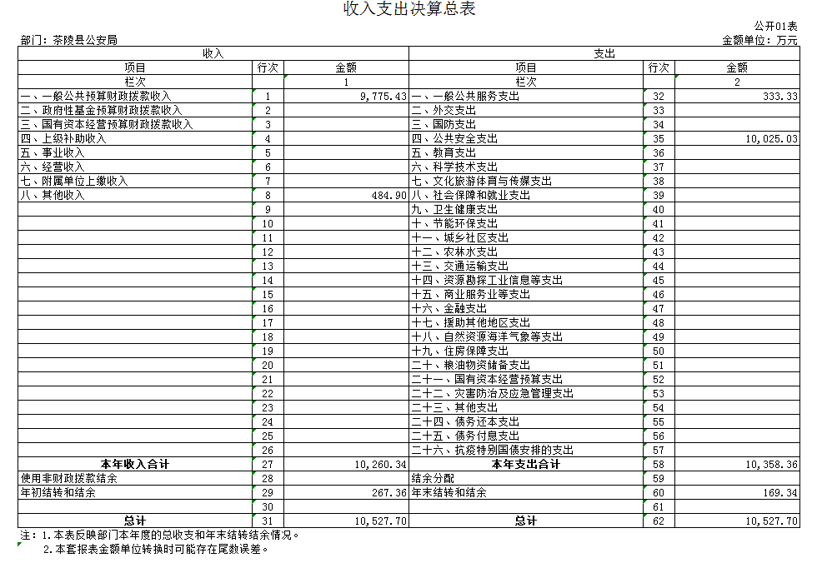
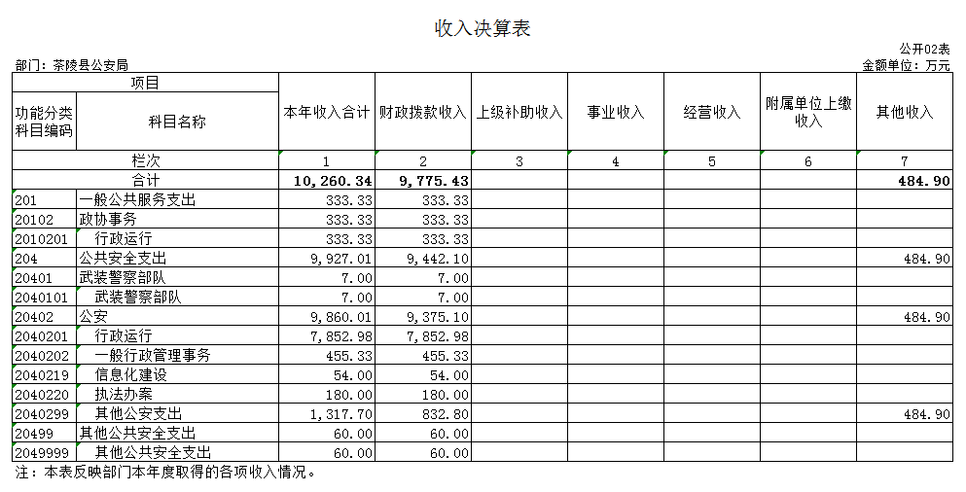

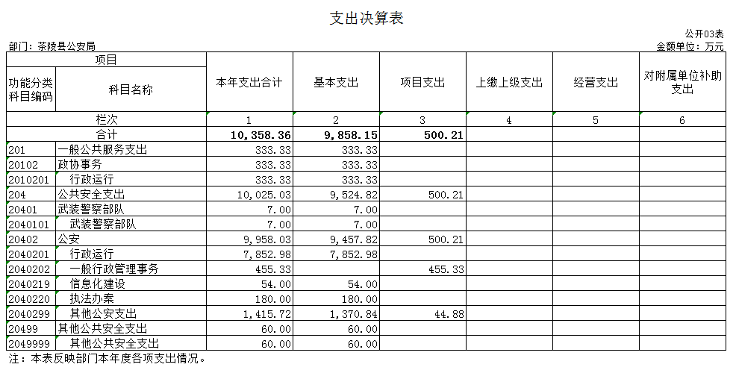

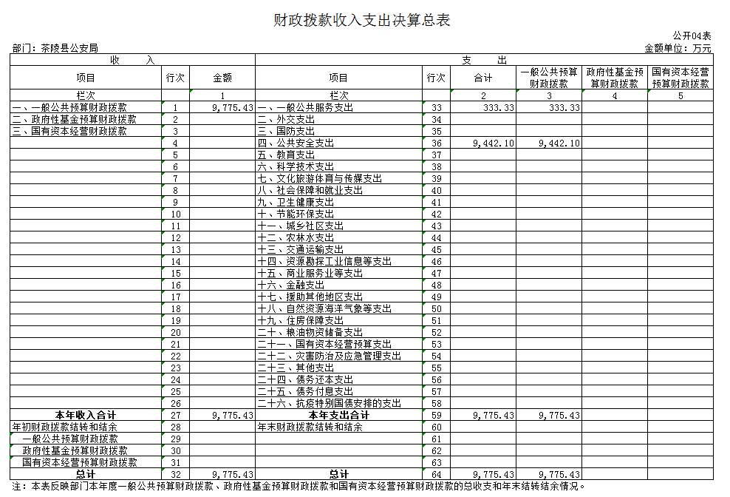

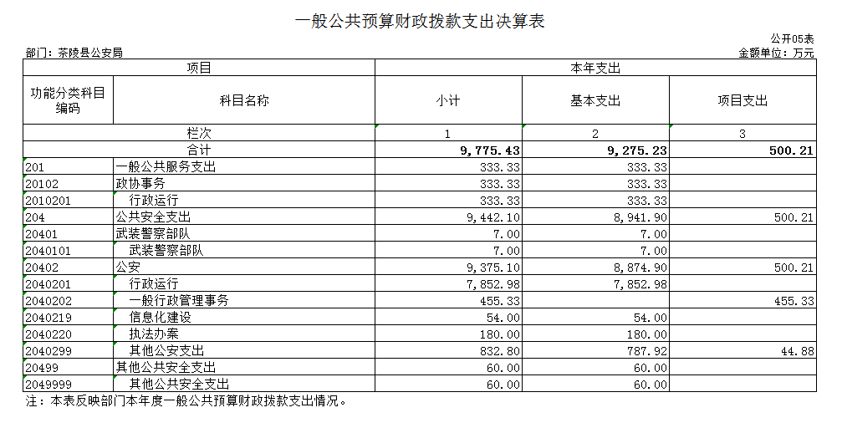

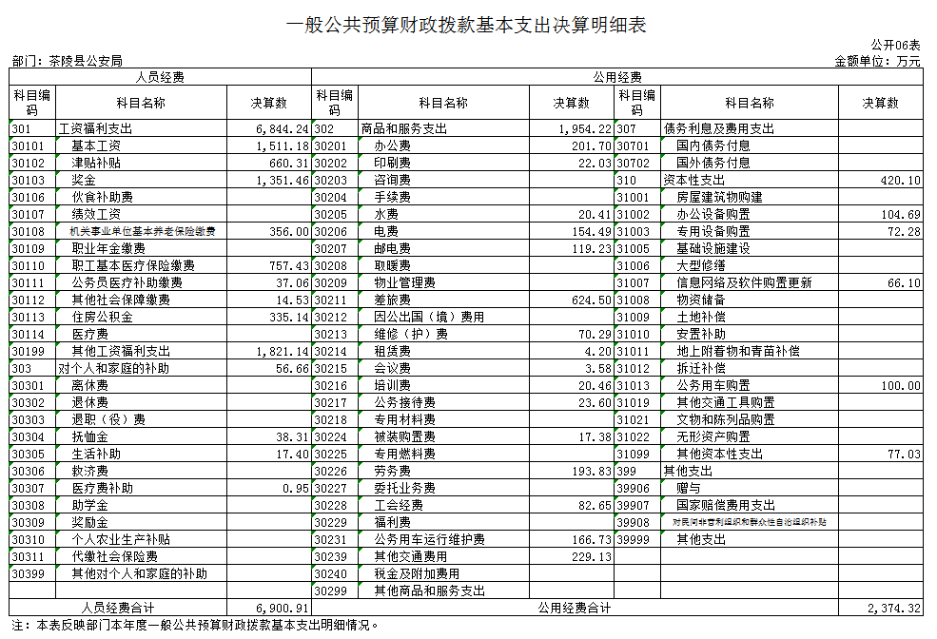

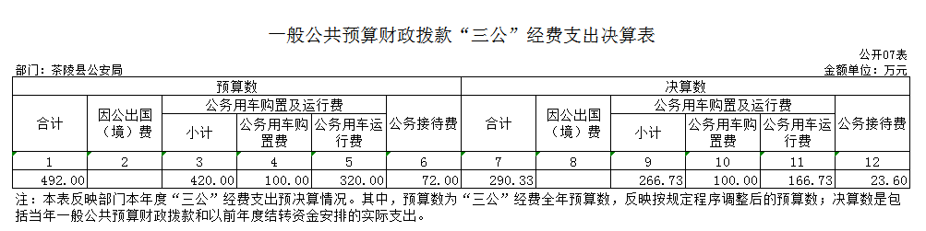

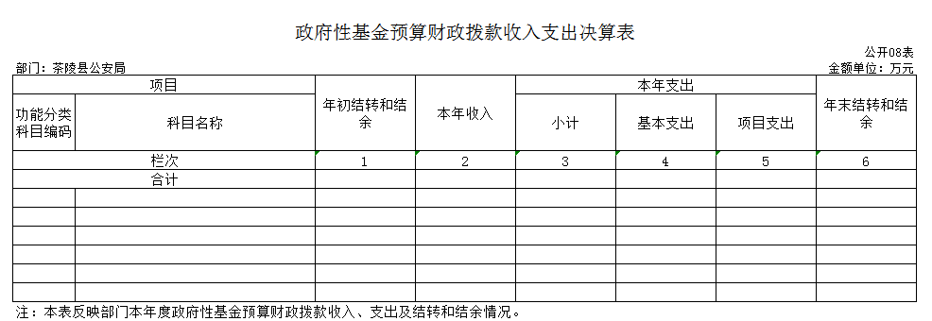
茶陵公安局没有政府性基金收入，也没有使用政府性基金安排的支出，故本表无数据。
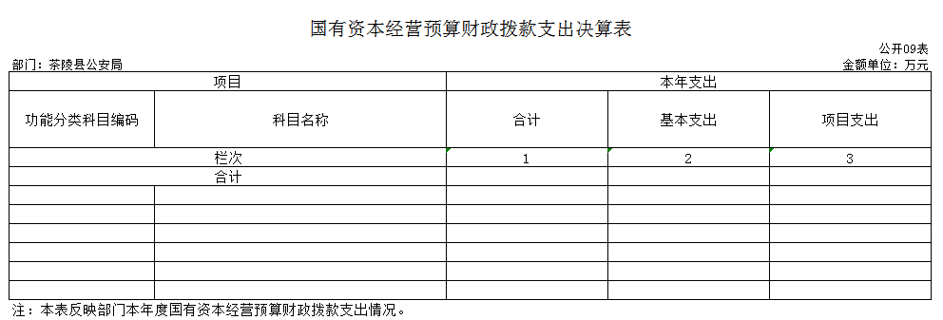
茶陵县公安局没有使用国有资本经营预算安排的支出，故本表无数据。

第三部分

2021年度部门决算
情况说明

一、收入支出决算总体情况说明
2021年度收、支总计10527.7万元。与上年相比，减少204.7万元，减少2%，主要是因为我局严控经费支出，另外基础性建设资金因手续未齐未支付资金。
二、收入决算情况说明
2021年度收入合计10260.34万元，其中：财政拨款收入9775.43万元，占95.27%；其他收入484.9万元，占4.73%。
三、支出决算情况说明
2021年度支出合计10358.36万元，其中：基本支出9858.15万元，占95.17%；项目支出500.21万元，占4.83%。
四、财政拨款收入支出决算总体情况说明
2021年度财政拨款收、支总计9775.43万元，与上年相比，减少441.89万元,减少4.39%，主要是因为我局严控经费支出。
五、一般公共预算财政拨款支出决算情况说明
（一）财政拨款支出决算总体情况
2021年度财政拨款支出9775.43万元，占本年支出合计的94.37%，与上年相比，财政拨款支出减少441.89万元,减少4.39%，主要是因为我局严控经费支出。
（二）财政拨款支出决算结构情况
2021年度财政拨款支出9775.43万元，主要用于以下方面：一般公共服务（类）支出333.33万元，占3.4%；公共安全支出类9442.1万元，占96.6%。
（三）财政拨款支出决算具体情况
2021年度财政拨款支出年初预算数为7771.43万元，支出决算数为9775.43万元，完成年初预算的125.79%，其中：
1、一般公共服务支出201（类）02（款）01（项）。
年初预算为0万元，支出决算为333.33万元，决算数大于年初预算数的主要原因是：基建经费的增加。
2、公共安全支出201（类）02（款）01（项）。
年初预算为7717.43万元，支出决算为7852.98万元，完成年初预算的101.05%，决算数大于年初预算数的主要原因是：人员经费和公用经费的增加。
3、公共安全支出204（类）01（款）01（项）。
年初预算为0万元，支出决算为7万元，决算数大于年初预算数的主要原因是：人员经费和公用经费的增加。
4、公共安全支出204（类）02（款）02（项）。
年初预算为0万元，支出决算为455.33万元，决算数大于年初预算数的主要原因是：人员经费和公用经费的增加。
5、公共安全支出204（类）02（款）19（项）。
年初预算为54万元，支出决算为54万元，决算数等于年初预算数的，完成率100%。
6、公共安全支出204（类）02（款）20（项）。
年初预算为0万元，支出决算为180万元，决算数大于年初预算数的主要原因是：人员经费和公用经费的增加。
7、公共安全支出204（类）02（款）99（项）。
年初预算为0万元，支出决算为832.8万元，决算数大于年初预算数的主要原因是：人员经费和公用经费的增加。
8、公共安全支出204（类）99（款）99（项）。
年初预算为0万元，支出决算为60万元，决算数大于年初预算数的主要原因是：公用经费的增加。
六、一般公共预算财政拨款基本支出决算情况说明
2021年度财政拨款基本支出9858.15万元，其中：人员经费6900.91万元，占基本支出的70%,主要包括基本工资、津贴补贴、奖金、社保缴费、公积金、其他补助等；公用经费2957.24万元，占基本支出的30%，主要包括办公费、印刷费、咨询费、手续费、差旅费、办案特情费、劳务费、水电费、维修费、其他公用费等。
七、一般公共预算财政拨款“三公”经费支出决算情况说明
（一）“三公”经费财政拨款支出决算总体情况说明
2021年度“三公”经费财政拨款支出预算为492万元，支出决算为290.33万元，完成预算的59%，未完成的原因主要严控三公经费支出，同时执法执勤车辆的运行费在其他资金在列支。其中：
因公出国（境）费支出预算为0万元，支出决算为0万元。
公务接待费支出预算为72万元，支出决算为23.6万元，完成预算的32.78%，决算数小于预算数的主要原因是严控公务接待费，与上年相比减少1.16万元，减少4.68%,减少的主要原因是严控公务接待费。
公务用车购置费支出预算为100万元，支出决算为100万元，完成预算的100%，决算数等于预算数，与上年相比增加48.02万元，增长92.38%,增长的主要原因是购置车辆数量增加和车辆价格上涨。
公务用车运行维护费支出预算为320万元，支出决算为166.73万元（实际数221.44万元，其他资金54.71万元），完成预算的52.1%，决算数小于预算数的主要原因是严控公务用车运行维护费，与上年相比减少14.73万元，减少8.1%,减少的主要原因是严控公务用车运行维护费。
（二）“三公”经费财政拨款支出决算具体情况说明
2021年度“三公”经费财政拨款支出决算中，公务接待费支出决算23.6万元，占8.13%,因公出国（境）费支出决算0万元，占0%,公务用车购置费及运行维护费支出决算266.73万元，占91.17%。其中：
1、因公出国（境）费支出决算为0万元。
2、公务接待费支出决算为23.6万元，全年共接待来访团组112个、来宾1538人次，主要是公安业务工作和督导及安保活动等发生的接待支出。
3、公务用车购置费及运行维护费支出决算为266.73万元，其中：公务用车购置费100万元，执法执勤车辆的更换。公务用车运行维护费166.73万元，主要是燃油费、维修费、保险费等支出，截止2021年12月31日，我单位开支财政拨款的公务用车保有量为46辆。
八、政府性基金预算收入支出决算情况
2021年度政府性基金预算财政拨款收入0万元；年初结转和结余0万元；支出0万元。
九、机关运行经费支出说明
本部门2021年度机关运行经费支出2374.32万元，比年初预算数减少511.99万元，降低17.74%。主要原因是：严控公用经费支出，另外辅警人员经费全部纳入人员经费中。
十、一般性支出情况说明
2021年本部门开支会议费3.58万元，用于召开公安业务会议、安保维稳会议等，人数3685人，内容为公安业务工作及办案相关案情以及安保维稳情况；开支培训费20.46万元，用于开展民警晋升和公安业务培训、辅警人员培训，人数986人，内容为民警晋升培训及公安业务培训和辅警人员业务培训等；举办赛事活动、节庆活动等，开支19.04万元，主要是民辅警人员和退休人员的各项活动。
十一、政府采购支出说明
本部门2021年度政府采购支出总额783.28万元，其中：政府采购货物支出252.97万元、政府采购工程支出470.31万元、政府采购服务支出60万元。授予中小企业合同金额629.28万元，占政府采购支出总额的80.3%，其中：授予小微企业合同金额258.97万元，占授予中小企业合同金额的82.74%；货物采购授予中小企业合同金额占货物支出金额的100%，工程采购授予中小企业合同金额占工程支出金额的100%，服务采购授予中小企业合同金额占服务支出金额的11.1%。
十二、国有资产占用情况说明
截至2021年12月31日，部门（单位）共有车辆46辆，其中，主要领导干部用车0辆，机要通信用车0辆、应急保障用车0辆、执法执勤用车39辆、特种专业技术用车7辆、其他用车0辆；单位价值50万元以上通用设备0台（套）；单位价值100万元以上专用设备0台（套）。
十三、2021年度预算绩效情况说明
（1）绩效管理评价工作开展情况
根据预算绩效管理要求，我部门组织对2021年度一般公共预算项目支出全面开展绩效自评，其中，一级项目4个，共涉及资金689.06万元，占一般公共预算项目支出总额的100%。
组织对“平安城市租赁费”“（2020）湘02行终国家赔偿”“磐石工程”建设、“雪亮工程”建设等4个项目开展了评价，涉及一般公共预算支出689.06 万元。从评价情况来看，我局能完成年初绩效管理目标。
组织对我单位开展整体支出绩效评价，涉及一般公共预算支出9775.43万元。从评价情况来看，我局整体绩效产出指标方面，财政供养人员严格按照编制数进行操作，控制率达到100%；三公经费的变动指标，按照财政政策每年控制在预算内，比上年有所递减；固定资产的购置和利用率按照固定资产管理政策进行严控；财政资金及时下拨到位，财务上对资金也及时给予支付，确保公安运行经费和办案经费到位；案件的查处率达到了全市平均水平；达到了预定的效益指标，有效地打击了违法犯罪活动、重点整治电信类诈骗、河砂案件，震慑了违法犯罪行为，为人民安居乐业、全县的经济发展保驾护航，让民有所安、经济持续发展。
（2）部门决算中项目绩效自评结果
平安城市租赁项目绩效自评综述：根据年初设定的绩效目标，项目绩效自评得分为100分。项目全年预算数为54万元，执行数为54万元，完成预算的100%。项目绩效目标完成情况：一是产出指标、效益指标、满意度指标都已完成；二是达到了绩效管理考核目标。
（2020）湘02行终177号国家赔偿款项目绩效自评综述：根据年初设定的绩效目标，项目绩效自评得分为100分。项目全年预算数为83.6万元，执行数为83.6万元，完成预算的100%。项目绩效目标完成情况：一是产出指标、效益指标、满意度指标都已完成；二是达到了绩效管理考核目标。
“磐石工程”建设项目资金项目绩效自评综述：根据年初设定的绩效目标，项目绩效自评得分为100分。项目全年预算数为51.46万元，执行数为51.46万元，完成预算的100%。项目绩效目标完成情况：一是产出指标、效益指标、满意度指标都已完成；二是达到了绩效管理考核目标。
“雪亮工程”建设项目资金项目绩效自评综述：根据年初设定的绩效目标，项目绩效自评得分为75分。项目全年预算数为500万元，执行数为0万元，完成预算的0%。项目绩效目标完成情况：一是产出指标、效益指标、满意度指标都已按进度完成；二是基本达到了绩效管理考核目标，但因项目结算手续不齐，导致资金未支付，结转下年度结算。
（3）部门评价项目绩效评价结果。
无。

第四部分

名词解释

一、财政拨款收入：指单位从同级财政部门取得的财政预算资金。
二、事业收入：指事业单位开展专业业务活动及辅助活动取得的收入。
三、经营收入：指事业单位在专业业务活动及其辅助活动之外开展非独立核算经营活动取得的收入。
四、其他收入：指单位取得的除上述收入以外的各项收入。
五、使用非财政拨款结余：指事业单位使用以前年度积累的非财政拨款结余弥补当年收支差额的金额
六、年初结转和结余：指单位以前年度尚未完成、结转到本年仍按原规定用途继续使用的资金，或项目已完成等产生的结余资金。
七、“三公经费”支出：指通过财政拨款资金安排的因公出国（境）费、公务用车购置及运行费和公务接待费支出。
八、机关运行经费：指为保障行政单位（包括参照公务员法管理的事业单位）运行用于购买货物和服务的各项资金。

第五部分

附件

2021年度部门整体支出绩效评价报告

一、基本情况
（一）部门（单位）基本情况
我局是县财政全额预算保障的正科级单位，主管全县公安工作，共有23个内设机构，其中5个综合部门、8个业务大队、7个中心派出所、2个监管单位，1个森林公安分局。核定车辆编制数46台，实有车辆46台，其中执法执勤车辆39台、特种车辆7台。编委核定我局的行政编制人数为306人，县财政年初预算人数以2020年11月份为基数核定我局在岗民警为277人，退休人数为87人；而实际我局在岗民警人数年初数为278人，年未数为282人，实际月平人数为282人；决算报表以实际月均人数282人为准；退休民警人数年初数为87人，年末数为87人，月平人数为87人。编委核定我局巡特警大队在岗事业编5人，实际在岗事业人员1人；根据当前治安状况和乡村管理需要，鉴于警力严重不足，经请示县委县政府同意我局年初聘用辅警人员203人，县财政按人平6万元/年预算拨款；聘用驻村辅警165人，县财政按人平4.2万元，辅警经费中包含人员经费和公用经费、服装费等；按照有关辅警文件规定，2021年核定辅警人员203人，驻村辅警165人（12月进行整合），县里会议纪要整合后的所有辅警324人，按照人平6万元预算
（二）部门（单位）年度整体支出绩效目标
预防、制止和侦查违法犯罪活动；防范、打击恐怖活动；维护社会治安秩序，制止危害社会治安秩序的行为；管理交通、消防、危险物品；管理户籍业务和出入境业务；是政府的一个职能部门，既有行政性又有司法性；为此达到完成本辖区的部门职能、履行部门职责；为我县的经济发展、人民的安居乐业保驾护航。
二、一般公共预算支出情况
（一）基本支出情况
2021年我局基本支出9858.15万元，其中人员经费支出6900.91万元，公用运行经费2957.24万元。
（二）项目支出情况
项目支出总计689.06万元，实际执行金额189.06万元，其中磐石工程建设项目经费51.46万元；国家赔偿费83.6万元；平安城市网络租赁费54万元；“雪亮工程”建设项目经费500元，此项目因投标单位未响应招标文件硬性要求导致招标失败。
三、部门整体支出绩效情况
2021年，是茶陵公安事业发展进程中极其艰难、极为坎坷的一年。面对一次次大考、一场场硬仗、一个个难关，全县公安民辅警始终在县委县政府和市局党委的坚强领导下，践行“忠诚担当、敢打敢拼、无私无畏、任劳任怨、朴实无华”的茶陵公安精神，风雨同舟、共克时艰、共渡难关，圆满完成了全年各项目标任务，为全县“三高四新”战略落实和“十四五”规划开局创造了安全、和谐、稳定的政治社会环境，激荡起奋进新时代、追梦新时代、建功新时代的壮美篇章。连续4年持续保持“省文明单位”荣誉，连续2年荣获全市交通问题顽瘴痼疾集中整治工作先进单位和“真抓实干”激励奖励，获评2021年度全省打击治理电信网络诈骗犯罪工作成绩突出单位、全市公安机关新时代县域警务成绩突出单位、全市公安机关专项工作大竞赛优胜单位、全市公安机关“法治公安建设”成绩突出单位、全县安全生产先进单位、全县乡村振兴先进单位，获得茶陵县2021年“人与自然和谐共生”知识抢答赛冠军等诸多荣誉。全年累计出动警力2000余人次，调处重大项目建设中劳资纠纷30余起，成功处置阻碍全县重点工程建设群体性事件24起，刑事拘留挑头闹事骨干成员28人，行政拘留59人。强势维护全县砂石、矿山资源统一经营管理工作，抓获非法采砂采矿嫌疑人77人，破案22起，涉案价值3000余万元，为全县经济高质量发展营造了良好的投资经营环境。全力配合县委县政府抓实乡村振兴工作，选派37名副科职以上领导干部深入20个自然村开展“双结双促”结对帮扶工作，安排6名民警长期驻守3个自然村开展专职结对帮扶工作，得到当地干部群众的一致好评。常态化推进扫黑除恶专项斗争，核查各类涉黑涉恶重点线索64条，核查率100%，摧毁恶势力犯罪集团2个，打掉恶势力犯罪团伙1个，抓获犯罪嫌疑人33人。深入推进“犁庭”专项行动，全年刑事拘留电信网络诈骗犯罪嫌疑人139人，同比上升300%。启动新一轮禁毒人民战争，全年刑事拘留涉毒嫌疑人82人，强制戒毒38人，强戒执行率和特殊涉毒人员收治率均达100%。纵深推进交通问题顽瘴痼疾集中整治，“一盔一带”以及交通事故“减量控大”等专项行动，查获各类交通违法行为10.8万余起，交通秩序整治排名全市第一。严打涉“食药环知”各类违法犯罪，破获全市首例以食用为目的非法出售野生动物案，持续推进洣水流域禁捕退捕工作，破获非法捕捞案件12起，刑事拘留13人，打击“非法捕捞”工作成效排名全市前列。完成辅警员额保障和管理模式改革，在全市范围内率先完成乡村“雪亮工程”建设，建成腰潞中心派出所并投入使用，扎实推进“一站式”执法办案管理中心、下东中心派出所、高陇中心派出所建设，更新采购14台警用车辆、110套新型单警装备和现场执法仪全部充实基层实战单位，不断做优基层、做强基础。创造性拟定“三年行动方案”和“三大机制”，出台系列制度方案和刚性措施，率先组建未保办和涉未成年人违法犯罪案件侦查中队，部署开展“利剑护蕾”和“集中打击性侵未成年人犯罪行动月”专项行动，持续开展重点场所集中清查和检查专项整治行动，开创性部署“‘护苗’行动月”活动和常态化“护苗”专项行动，构建“六位一体”护学新格局和警校合作新模式，创新法制宣传公安网课进课堂。全年共破获涉未成年人案件62起，抓获犯罪嫌疑人127人（其中性侵案件40起，涉案嫌疑人74人），处罚违规经营重点场所33家（取缔并关停9家），92家校外托管机构全部关停，行政拘留违规经营者6人，全县性侵等涉未成年人案件高发势头和重点场所违规接待未成年人现象得到根本性遏制。通过未保工作的系列严打整治，“黄赌毒”、盗窃等各类违法犯罪的发案率大幅下降，去年9月份以来，同比分别下降71.56%和76.43%，特别是近年来一直高发的未成年人砸车窗玻璃盗窃车内财物案，去年1至8月份发案41起，9月份至今发案1起，同比直接下降97.56%。“茶陵公安创新探索未成年人保护工作新路径”被省公安厅县域警务办专题刊发，系列创新举措被《人民日报》和《湖南日报》等主流媒体推介。部署开展“警容风纪暨警务评议大比武”活动，全面启动“督察风暴”，核查并督办各类信访件74起，监督执纪问责66人次、禁闭3人，公安机关的执法公信力和群众满意度得到进一步提升。扎实抓好民警依法履职免责和容错纠错办法落实，依法严厉打击暴力袭警行为，追究刑事责任6人、行政拘留10人，优抚受伤民辅警16人。
2021年我局整体绩效产出指标方面，财政供养人员严格按照编制数进行操作，控制率达到100%；三公经费的变动指标，按照财政政策每年控制在预算内，比上年有所递减；固定资产的购置和利用率按照固定资产管理政策进行严控；财政资金及时下拨到位，财务上对资金也及时给予支付，确保公安运行经费和办案经费到位；案件的查处率达到了全市平均水平；达到了预定的效益指标，有效地打击了违法犯罪活动、重点整治电信类诈骗、河砂案件，震慑了违法犯罪行为，为人民安居乐业、全县的经济发展保驾护航，让民有所安、经济持续发展。
四、存在的问题及原因分析
因公安机关的特殊性，预算中的经费支出很难把控，导致预算与决算有所偏差；基建项目因单位牵涉面广，按计划执行有时因手续未到位或天气的因素无法施工延期，都会导致预算资金执行不到位。
五、下一步改进措施
坚持以习近平新时代中国特色社会主义思想为指导，深入学习领会“两个确立”的决定性意义，牢牢把握对党忠诚、服务人民、执法公正、纪律严明总要求，坚持党对公安工作的绝对领导，坚持稳中求进工作总基调，坚持“五稳五进”工作总原则，紧盯”全省前茅，全国一流，争当公安火车头“总目标，全面落实“三高四新”战略和“一心四区”建设总任务，以茶陵公安三年发展规划为载体，以服务全县经济社会发展为重点，以做好党的二十大安保维稳为主线，聚焦打赢风险防控攻坚战、推进公安工作现代化“两条主线”，构建完善“三项警务”工作新格局，深入推进“四个大抓”务战略，牢牢守住“五个不发生”的工作底线，永葆“闯”的精神、“创”的劲头、“干”的作风，以维护平安稳定的实绩实效迎接党的二十大胜利召开。积极对接相关单位的工作需求，及时跟踪预算资金的执行需求。
六、绩效自评结果拟应用和公开情况
从我局整体绩效和项目绩效的预算和执行来看，运行良好，能达到预期的目标，三公经费达到严控，未超过上年支出，通过预算资金的执行，有效达到打击违法犯罪，为全县经济发展保驾护航。

部门整体支出绩效自评表
（2021年度）
省级预算部门名称 | 茶陵县公安局
年度预算申请（万元） |  |  | 年初预算数 | 全年预算数 |  | 全年执行数 | 分值 | 执行率 | 得分
年度预算申请（万元） | 年度资金总额 |  | 7771.43 | 10527.69 |  | 10358.35 | 10 | 80.37% | 8.04
年度预算申请（万元） | 按收入性质分：10527.69 |  |  |  |  | 按支出性质分：10358.35
年度预算申请（万元） | 其中： 一般公共预算：9775.43 |  |  |  |  | 其中：基本支出：9858.15
年度预算申请（万元） | 政府性基金拨款： |  |  |  |  | 项目支出：500.21
年度预算申请（万元） | 纳入专户管理的非税收入拨款： |  |  |  |  | 年末结余：169.34
年度预算申请（万元） | 其他资金：484.9
年度预算申请（万元） | 年初结转：267.36
年度总体目标 | 预期目标 |  |  |  |  | 实际完成情况
年度总体目标 | 完成本辖区的部门职能、履行部门职责；为我县的经济发展、人民的安居乐业保驾护航。 |  |  |  |  | 完成本辖区的部门职能、履行部门职责；为我县的经济发展、人民的安居乐业保驾护航。完成预期目标。
绩效指标 | 一级指标 | 二级指标 | 三级指标 |  | 年度指标值 | 实际完成值 | 分值 | 得分 | 偏差原因分析及改进措施
绩效指标 | 产出指标（50分） | 数量指标 | 财政供养人员控制率 |  | 100% | 100% | 10 | 10
绩效指标 | 产出指标（50分） | 数量指标 | “三公经费”变动率 |  | ≤0 | -5% | 10 | 10
绩效指标 | 产出指标（50分） | 质量指标 | 固定资产利用率 |  | 100% | 100% | 5 | 5
绩效指标 | 产出指标（50分） | 质量指标 | 案件查处率不低于全市平均水平 |  | 90% | 92% | 5 | 5
绩效指标 | 产出指标（50分） | 时效指标 | 财政基本支出资金到位率 |  | 100% | 100% | 5 | 5
绩效指标 | 产出指标（50分） | 时效指标 | 财政项目支出资金到位率 |  | 100% | 100% | 5 | 5
绩效指标 | 产出指标（50分） | 成本指标 | 财政基本支出目标 |  | 9207.39 | 100% | 5 | 5
绩效指标 | 产出指标（50分） | 成本指标 | 财政项目支出目标 |  | 3601.46 | 100% | 5 | 2 | 雪亮工程未招标，基建项目未完成。
绩效指标 | 效益指标（30分） | 经济效益指标 | 为全县经济发展保驾护航。 |  | 通过严打和整治各类违法犯罪活动，挽回经济损失。 | 通过公安工作的开展为民挽回经济损失 | 6 | 6
绩效指标 | 效益指标（30分） | 社会效益指标 | 打击违犯罪活动，人民安居乐业。 |  | 90%以上 | 93% | 6 | 6
绩效指标 | 效益指标（30分） | 社会效益指标 | 违法犯罪较往年下降。 |  | 刑事案件减少. | 同比发案率下降 | 6 | 6
绩效指标 | 效益指标（30分） | 生态效益指标 | 整治电信类诈骗案件、整治河砂案件。 |  | 维护了民众利益和生态环境 | 达到了预期的目标 | 6 | 6
绩效指标 | 效益指标（30分） | 可持续影响指标 | 震慑违法犯罪行为。 |  | 违法犯罪人员减少。 | 同比犯罪人员减少 | 6 | 6
绩效指标 | 满意度指标（10分） | 服务对象满意度指标 | 民有所安，经济持续发展，全心全意为民服务。 |  | 90%以上 | 95% | 10 | 9 | 基层基础工作有待细化。
总分 |  |  |  |  |  |  | 100 | 94.04

项目支出绩效自评表
（2021年度）
项目支出名称 | 平安城市监控系统租赁费
主管部门 | 茶陵县公安局指挥中心 |  |  |  | 实施单位 | 茶陵县公安局
项目资金（万元） |  |  | 年初预算数 | 全年预算数 | 全年执行数 | 分值 | 执行率 | 得分
项目资金（万元） | 年度资金总额 |  | 54 | 54 | 54 | 10 | 100% | 10
项目资金（万元） | 其中：当年财政拨款 |  | 54 | 54 | 54 | 10 | 100% | 10
项目资金（万元） | 上年结转资金
项目资金（万元） | 其他资金
年度总体目标 | 预期目标 |  |  |  | 实际完成情况
年度总体目标 | 完成本辖区的部门职能、履行部门职责；为我县的经济发展、人民的安居乐业保驾护航。 |  |  |  | 完成本辖区的部门职能、履行部门职责；为我县的经济发展、人民的安居乐业保驾护航。
绩  效  指  标 | 一级指标 | 二级指标 | 三级指标 | 年度指标值 | 实际完成值 | 分值 | 得分 | 偏差原因分析及改进措施
绩  效  指  标 | 产出指标（50分） | 数量指标 | 财政供养人员控制率 | 100% | 100% | 5 | 5
绩  效  指  标 | 产出指标（50分） | 数量指标 | 守护全县人民人身安全覆盖率 | 100% | 100% | 5 | 5
绩  效  指  标 | 产出指标（50分） | 质量指标 | 为民服务覆盖率 | 100% | 100% | 5 | 5
绩  效  指  标 | 产出指标（50分） | 质量指标 | 案件查处率不低于全市平均水平 | 90% | 92% | 5 | 5
绩  效  指  标 | 产出指标（50分） | 时效指标 | 绩效资金到位时间 | 2021年上半年 | 2月份下拨到位 | 5 | 5
绩  效  指  标 | 产出指标（50分） | 时效指标 | 绩效资金使用时间 | 2021年12月之前 | 12月拨付完 | 5 | 5
绩  效  指  标 | 产出指标（50分） | 成本指标 | 平安城市监控系统租赁 | 54万元 | 100% | 15 | 15
绩  效  指  标 | 产出指标（50分） | 成本指标 | 办公运行成本及其他 | 0 | 100% | 5 | 5
绩  效  指  标 | 效益指标（30分） | 经济效益指标 | 为全县经济发展保驾护航。 | 通过严打和整治各类违法犯罪活动，挽回经济损失。 | 通过公安工作的开展为民挽回经济损失 | 5 | 5
绩  效  指  标 | 效益指标（30分） | 社会效益指标 | 打击违犯罪活动，人民安居乐业。 | 90%以上 | 93% | 5 | 5
绩  效  指  标 | 效益指标（30分） | 社会效益指标 | 违法犯罪较往年下降。 | 刑事案件减少. | 同比发案率下降 | 5 | 5
绩  效  指  标 | 效益指标（30分） | 生态效益指标 | 整治电信类诈骗案件、整治河砂案件。 | 维护了民众利益和生态环境 | 100% | 2.5 | 2.5
绩  效  指  标 | 效益指标（30分） | 生态效益指标 | 整治禁毒及捕鱼各类案件 | 维护了民众利益和生态环境 | 100% | 2.5 | 2.5
绩  效  指  标 | 效益指标（30分） | 可持续影响指标 | 震慑违法犯罪行为。 | 违法犯罪人员减少。 | 同比犯罪人员减少 | 5 | 5
绩  效  指  标 | 效益指标（30分） | 可持续影响指标 | 优化了社会环境。 | 人民安全性增强。 | 100% | 5 | 5
绩  效  指  标 | 满意度指标（10分） | 服务对象满意度指标 | 民有所安，经济持续发展，全心全意为民服务。 | 90%以上 | 95% | 5 | 5
绩  效  指  标 | 满意度指标（10分） | 服务对象满意度指标 | 优化经济投资环境。 | 服务性增强。 | 100% | 5 | 5
总分 |  |  |  |  |  | 100 | 100

项目支出绩效自评表
（2021年度）

项目支出名称 | （2020）湘02行终177号国家赔偿款
主管部门 | 茶陵县公安局 |  |  |  | 实施单位 | 茶陵县公安局
项目资金（万元） |  |  | 年初预算数 | 全年预算数 | 全年执行数 | 分值 | 执行率 | 得分
项目资金（万元） | 年度资金总额 |  | 83.6 | 83.6 | 83.6 | 10 | 100% | 10
项目资金（万元） | 其中：当年财政拨款 |  | 83.6 | 83.6 | 83.6 | 10 | 100% | 10
项目资金（万元） | 上年结转资金
项目资金（万元） | 其他资金
年度总体目标 | 预期目标 |  |  |  | 实际完成情况
年度总体目标 | 完成本辖区的部门职能、履行部门职责；为我县的经济发展、人民的安居乐业保驾护航。 |  |  |  | 完成本辖区的部门职能、履行部门职责；为我县的经济发展、人民的安居乐业保驾护航。
绩  效  指  标 | 一级指标 | 二级指标 | 三级指标 | 年度指标值 | 实际完成值 | 分值 | 得分 | 偏差原因分析及改进措施
绩  效  指  标 | 产出指标（50分） | 数量指标 | 财政供养人员控制率 | 100% | 100% | 5 | 5
绩  效  指  标 | 产出指标（50分） | 数量指标 | 守护全县人民人身安全覆盖率 | 100% | 100% | 5 | 5
绩  效  指  标 | 产出指标（50分） | 质量指标 | 为民服务覆盖率 | 100% | 100% | 5 | 5
绩  效  指  标 | 产出指标（50分） | 质量指标 | 案件查处率不低于全市平均水平 | 90% | 92% | 5 | 5
绩  效  指  标 | 产出指标（50分） | 时效指标 | 绩效资金到位时间 | 2021年上半年 | 100% | 5 | 5
绩  效  指  标 | 产出指标（50分） | 时效指标 | 绩效资金使用时间 | 2021年12月之前 | 100% | 5 | 5
绩  效  指  标 | 产出指标（50分） | 成本指标 | 国家赔偿款 | 83.6万元 | 100% | 15 | 15
绩  效  指  标 | 效益指标（30分） | 经济效益指标 | 为全县经济发展保驾护航。 | 通过严打和整治各类违法犯罪活动，挽回经济损失。 | 通过公安工作的开展为民挽回经济损失 | 5 | 5
绩  效  指  标 | 效益指标（30分） | 社会效益指标 | 打击违犯罪活动，人民安居乐业。 | 90%以上 | 93% | 5 | 5
绩  效  指  标 | 效益指标（30分） | 社会效益指标 | 违法犯罪较往年下降。 | 刑事案件减少. | 同比发案率下降 | 5 | 5
绩  效  指  标 | 效益指标（30分） | 生态效益指标 | 整治电信类诈骗案件、整治河砂案件。 | 维护了民众利益和生态环境 | 100% | 2.5 | 2.5
绩  效  指  标 | 效益指标（30分） | 生态效益指标 | 整治禁毒及捕鱼各类案件 | 维护了民众利益和生态环境 | 100% | 2.5 | 2.5
绩  效  指  标 | 效益指标（30分） | 可持续影响指标 | 震慑违法犯罪行为。 | 违法犯罪人员减少。 | 同比犯罪人员减少 | 5 | 5
绩  效  指  标 | 效益指标（30分） | 可持续影响指标 | 优化了社会环境。 | 人民安全性增强。 | 100% | 5 | 5
绩  效  指  标 | 满意度指标（10分） | 服务对象满意度指标 | 民有所安，经济持续发展，全心全意为民服务。 | 90%以上 | 95% | 5 | 5
绩  效  指  标 | 满意度指标（10分） | 服务对象满意度指标 | 优化经济投资环境。 | 服务性增强。 | 100% | 5 | 5
总分 |  |  |  |  |  | 100 | 100

项目支出绩效自评表
（2021年度）
项目支出名称 | “磐石工程”建设项目资金
主管部门 | 茶陵县公安局 |  |  |  | 实施单位 | 茶陵县公安局
项目资金（万元） |  |  | 年初预算数 | 全年预算数 | 全年执行数 | 分值 | 执行率 | 得分
项目资金（万元） | 年度资金总额 |  | 51.46 | 51.46 | 51.46 | 10 | 100% | 10
项目资金（万元） | 其中：当年财政拨款 |  | 51.46 | 51.46 | 51.46 | 10 | 100% | 10
项目资金（万元） | 上年结转资金
项目资金（万元） | 其他资金
年度总体目标 | 预期目标 |  |  |  | 实际完成情况
年度总体目标 | 完成本辖区的部门职能、履行部门职责；为我县的经济发展、人民的安居乐业保驾护航。 |  |  |  | 完成本辖区的部门职能、履行部门职责；为我县的经济发展、人民的安居乐业保驾护航。
绩  效  指  标 | 一级指标 | 二级指标 | 三级指标 | 年度指标值 | 实际完成值 | 分值 | 得分 | 偏差原因分析及改进措施
绩  效  指  标 | 产出指标（50分） | 数量指标 | 财政供养人员控制率 | 100% | 100% | 10 | 10
绩  效  指  标 | 产出指标（50分） | 数量指标 | 守护全县人民人身安全覆盖率 | 100% | 100% | 5 | 5
绩  效  指  标 | 产出指标（50分） | 质量指标 | 为民服务覆盖率 | 100% | 100% | 5 | 5
绩  效  指  标 | 产出指标（50分） | 质量指标 | 案件查处率不低于全市平均水平 | 90% | 92% | 5 | 5
绩  效  指  标 | 产出指标（50分） | 时效指标 | 绩效资金到位时间 | 2021年上半年 | 100% | 5 | 5
绩  效  指  标 | 产出指标（50分） | 时效指标 | 绩效资金使用时间 | 2021年12月之前 | 100% | 5 | 5
绩  效  指  标 | 产出指标（50分） | 成本指标 | 基础设施建设 | 51.46万元 | 100% | 15 | 15
绩  效  指  标 | 效益指标（30分） | 经济效益指标 | 为全县经济发展保驾护航。 | 通过严打和整治各类违法犯罪活动，挽回经济损失。 | 通过公安工作的开展为民挽回经济损失 | 5 | 5
绩  效  指  标 | 效益指标（30分） | 社会效益指标 | 打击违犯罪活动，人民安居乐业。 | 90%以上 | 93% | 5 | 5
绩  效  指  标 | 效益指标（30分） | 社会效益指标 | 违法犯罪较往年下降。 | 刑事案件减少. | 同比发案率下降 | 5 | 5
绩  效  指  标 | 效益指标（30分） | 生态效益指标 | 整治电信类诈骗案件、整治河砂案件。 | 维护了民众利益和生态环境 | 100% | 2.5 | 2.5
绩  效  指  标 | 效益指标（30分） | 生态效益指标 | 整治禁毒及捕鱼各类案件 | 维护了民众利益和生态环境 | 100% | 2.5 | 2.5
绩  效  指  标 | 效益指标（30分） | 可持续影响指标 | 震慑违法犯罪行为。 | 违法犯罪人员减少。 | 同比犯罪人员减少 | 5 | 5
绩  效  指  标 | 效益指标（30分） | 可持续影响指标 | 优化了社会环境。 | 人民安全性增强。 | 100% | 5 | 5
绩  效  指  标 | 满意度指标（10分） | 服务对象满意度指标 | 民有所安，经济持续发展，全心全意为民服务。 | 90%以上 | 95% | 5 | 5
绩  效  指  标 | 满意度指标（10分） | 服务对象满意度指标 | 优化经济投资环境。 | 服务性增强。 | 100% | 5 | 5
总分 |  |  |  |  |  | 100 | 100

项目支出绩效自评表
（2021年度）
项目支出名称 | “雪亮工程”建设项目资金
主管部门 | 茶陵县公安局 |  |  |  | 实施单位 | 茶陵县公安局
项目资金（万元） |  |  | 年初预算数 | 全年预算数 | 全年执行数 | 分值 | 执行率 | 得分
项目资金（万元） | 年度资金总额 |  | 500 | 500 | 0 | 10 |  | 0
项目资金（万元） | 其中：当年财政拨款 |  | 500 | 500 | 0 | 10 |  | 0
项目资金（万元） | 上年结转资金
项目资金（万元） | 其他资金
年度总体目标 | 预期目标 |  |  |  | 实际完成情况
年度总体目标 | 完成本辖区的部门职能、履行部门职责；为我县的经济发展、人民的安居乐业保驾护航。 |  |  |  | 完成本辖区的部门职能、履行部门职责；为我县的经济发展、人民的安居乐业保驾护航。
绩  效  指  标 | 一级指标 | 二级指标 | 三级指标 | 年度指标值 | 实际完成值 | 分值 | 得分 | 偏差原因分析及改进措施
绩  效  指  标 | 产出指标（50分） | 数量指标 | 财政供养人员控制率 | 100% | 100% | 10 | 10
绩  效  指  标 | 产出指标（50分） | 数量指标 | 守护全县人民人身安全覆盖率 | 100% | 100% | 5 | 5
绩  效  指  标 | 产出指标（50分） | 质量指标 | 为民服务覆盖率 | 100% | 100% | 5 | 5
绩  效  指  标 | 产出指标（50分） | 质量指标 | 案件查处率不低于全市平均水平 | 90% | 92% | 5 | 5
绩  效  指  标 | 产出指标（50分） | 时效指标 | 绩效资金到位时间 | 2021年上半年 | 100% | 5 | 5
绩  效  指  标 | 产出指标（50分） | 时效指标 | 绩效资金使用时间 | 2021年12月之前 | 100% | 5 | 5
绩  效  指  标 | 产出指标（50分） | 成本指标 | 基础设施建设 | 500万元 | 100% | 15
绩  效  指  标 | 效益指标（30分） | 经济效益指标 | 为全县经济发展保驾护航。 | 通过严打和整治各类违法犯罪活动，挽回经济损失。 | 通过公安工作的开展为民挽回经济损失 | 5 | 5
绩  效  指  标 | 效益指标（30分） | 社会效益指标 | 打击违犯罪活动，人民安居乐业。 | 90%以上 | 93% | 5 | 5
绩  效  指  标 | 效益指标（30分） | 社会效益指标 | 违法犯罪较往年下降。 | 刑事案件减少. | 同比发案率下降 | 5 | 5
绩  效  指  标 | 效益指标（30分） | 生态效益指标 | 整治电信类诈骗案件、整治河砂案件。 | 维护了民众利益和生态环境 | 100% | 2.5 | 2.5
绩  效  指  标 | 效益指标（30分） | 生态效益指标 | 整治禁毒及捕鱼各类案件 | 维护了民众利益和生态环境 | 100% | 2.5 | 2.5
绩  效  指  标 | 效益指标（30分） | 可持续影响指标 | 震慑违法犯罪行为。 | 违法犯罪人员减少。 | 同比犯罪人员减少 | 5 | 5
绩  效  指  标 | 效益指标（30分） | 可持续影响指标 | 优化了社会环境。 | 人民安全性增强。 | 100% | 5 | 5
绩  效  指  标 | 满意度指标（10分） | 服务对象满意度指标 | 民有所安，经济持续发展，全心全意为民服务。 | 90%以上 | 95% | 5 | 5
绩  效  指  标 | 满意度指标（10分） | 服务对象满意度指标 | 优化经济投资环境。 | 服务性增强。 | 100% | 5 | 5
总分 |  |  |  |  |  | 100 | 75

